检 测 报 告
TEST REPORT

样品名称 废气、废水
委托单位 浙江快点新能源科技有限责任公司
报告日期 2022年6月30日

浙江绍兴锦钰检测技术有限公司

说 明

一、本报告无批准人签名，或涂改，或未加盖本公司红色检测报告专用章及骑缝章均无效。
二、本报告部分复制，或完整复制后未加盖本公司红色检测报告专用章均无效。
三、未经同意本报告不得用于广告宣传。
四、如样品由委托方采样，本报告只对来样负责。
五、对结果进行符合性判定时采用实际值判定，不考虑不确定度影响，此种判定方式由客户决定，本公司不承担此种判定的后果风险。
六、委托方若对本报告有异议，请于收到报告之日起十五天内向本公司提出。

浙江绍兴锦钰检测技术有限公司
地址：绍兴市越城区斗门街道丁港直路西侧、规划支路南侧3幢3楼
邮编：312000
电话：0575-88167217
网址：www.jinyutest.com
检 测 报 告
- 检测信息
受检单位 |  | 浙江快点新能源科技有限责任公司 |  | 地 址 | 浙江省舟山市定海区
采样方 |  | 浙江绍兴锦钰检测技术有限公司 |  | 采样日期 | 2022年6月3日
检测日期 |  | 2022年6月3日~10日
检测项目 |  | 检 测 依 据
废气 | 烟气参数 |  | 固定污染源排气中颗粒物测定与气态污染物采样方法(附2017年第1号修改单)GB/T 16157-1996
废气 | 硫酸雾 |  | 固定污染源废气 硫酸雾的测定 离 子色谱法 HJ 544-2016
废气 | 铅 |  | 空气和废气 颗粒物中铅等金属元素的测定 电感耦合等离子体质谱法 HJ657-2013
废气 | 颗粒物 |  | 环境空气 总悬浮颗粒物的测定 重量法(附2018年第1号修改单)GB/T 15432-1995
废气 | 硫化氢 |  | 亚甲基蓝分光光度法 《空气和废气监测分析方法》（第四版增补版）国家环保总局(2007年)
废气 | 氨 |  | 环境空气和废气 氨的测定 纳氏试剂分光光度法HJ 533-2009
废气 | 恶臭 |  | 空气质量 恶臭的测定 三点比较式臭袋法 GB/T 14675-1993
废水 | pH值 |  | 水质 pH值的测定 电极法 HJ 1147-2020
废水 | 悬浮物 |  | 水质 悬浮物的测定 重量法 GB/T 11901-1989
废水 | 五日生化需氧量 |  | 水质 五日生化需氧量(BOD₅)的测定 稀释与接种法HJ 505-2009
废水 | 氨氮 |  | 水质 氨氮的测定 纳氏试剂分光光度法 HJ535-2009
废水 | 总磷 |  | 水质 总磷的测定 钼酸铵分光光度法GB/T 11893-1989
废水 | 化学需氧量 |  | 水质 化学需氧量的测定 重铬酸盐法HJ 828-2017
二、检测结果
表一、收集池废气处理装置废气检测结果
采样点 | 测 试 项 目 |  | 单 位 | 检测结果
采样点 |  |  | 单 位 | 第一次 | 第二次 | 第三次 | 平均
收集池废气处理装置出口 | 烟气参数 | 测点废气流速 | m/s | 19.6 | 19.6 | 19.6 | -
收集池废气处理装置出口 | 烟气参数 | 测点废气温度 | ℃ | 23.7 | 23.3 | 23.9 | -
收集池废气处理装置出口 | 烟气参数 | 废气含湿量 | % | 6.5 | 6.5 | 6.5 | -
收集池废气处理装置出口 | 硫酸雾 | 标干流量 | (Nd)m³/h | 4.26×10³ | 4.27×10³ | 4.27×10³ | -
收集池废气处理装置出口 | 硫酸雾 | 排放浓度 | mg/m³ | 0.36 | 0.34 | 0.38 | 0.36
收集池废气处理装置出口 | 硫酸雾 | 排放速率 | kg/h | 1.5×10⁻³ | 1.5×10⁻³ | 1.6×10⁻³ | 1.5×10⁻³
收集池废气处理装置出口 | 铅 | 标干流量 | (Nd)m³/h | 4.28×10³ | 4.27×10³ | 4.23×10³ | -
收集池废气处理装置出口 | 铅 | 排放浓度 | mg/m³ | 4.6×10⁻³ | 4.1×10⁻³ | 3.7×10⁻³ | 4.1×10⁻³
收集池废气处理装置出口 | 铅 | 排放速率 | kg/h | 2.0×10⁻⁵ | 1.8×10⁻⁵ | 1.6×10⁻⁵ | 1.8×10⁻⁵
附一：废气检测现场环境情况
采样点 | 净化器名称 | 测试位置 | 工况负荷 | 排气筒高度 | 环境温度
收集池废气处理装置 | 碱液喷淋+防酸滤铅网净化 | 出口 | 正常 | 10m | 24.7℃
检 测 报 告
表二、厂界四周无组织废气检测结果及采样期间气象条件
单位：mg/m³
采样点 | 采样  日期 | 采样  时间 | 检测  项目 | 检测结果 | 采样期间气象条件
 |  |  |  |  | 风向 | 风 速(m/s) | 气 温  (℃) | 气 压  (Kpa) | 天气  情况
2#  厂界上风向 | 2022-6-3 | 10:00-12:00 | 颗粒物 | 0.100 | 东风 | 2.6 | 27.6 | 100.4 | 多云
2#  厂界上风向 | 2022-6-3 | 10:00-11:00 | 硫化氢 | 0.018
2#  厂界上风向 | 2022-6-3 | 10:00-11:00 | 氨 | 0.15
2#  厂界上风向 | 2022-6-3 | 10:00-11:00 | 恶臭 | 11
2#  厂界上风向 | 2022-6-3 | 12:10-13:10 | 硫酸雾 | <0.003 | 东风 | 1.9 | 29.2 | 100.1 | 多云
2#  厂界上风向 | 2022-6-3 | 13:20-14:20 | 铅 | 2.84×10⁻⁴ | 东风 | 3.1 | 30.2 | 100.0 | 多云
3#  厂界下风向 | 2022-6-3 | 10:00-12:00 | 颗粒物 | 0.150 | 东风 | 2.6 | 27.6 | 100.4 | 多云
3#  厂界下风向 | 2022-6-3 | 10:00-11:00 | 硫化氢 | 0.017
3#  厂界下风向 | 2022-6-3 | 10:00-11:00 | 氨 | 0.19
3#  厂界下风向 | 2022-6-3 | 10:00-11:00 | 恶臭 | 12
3#  厂界下风向 | 2022-6-3 | 12:10-13:10 | 硫酸雾 | <0.003 | 东风 | 1.9 | 29.2 | 100.1 | 多云
3#  厂界下风向 | 2022-6-3 | 13:20-14:20 | 铅 | 3.12×10⁻⁴ | 东风 | 3.1 | 30.2 | 100.0 | 多云
4#  厂界下风向 | 2022-6-3 | 10:00-12:00 | 颗粒物 | 0.158 | 东风 | 2.6 | 27.6 | 100.4 | 多云
4#  厂界下风向 | 2022-6-3 | 10:00-11:00 | 硫化氢 | 0.015
4#  厂界下风向 | 2022-6-3 | 10:00-11:00 | 氨 | 0.16
4#  厂界下风向 | 2022-6-3 | 10:00-11:00 | 恶臭 | 14
4#  厂界下风向 | 2022-6-3 | 12:10-13:10 | 硫酸雾 | <0.003 | 东风 | 1.9 | 29.2 | 100.1 | 多云
4#  厂界下风向 | 2022-6-3 | 13:20-14:20 | 铅 | 2.55×10⁻⁴ | 东风 | 3.1 | 30.2 | 100.0 | 多云
5#  厂界下风向 | 2022-6-3 | 10:00-12:00 | 颗粒物 | 0.142 | 东风 | 2.6 | 27.6 | 100.4 | 多云
5#  厂界下风向 | 2022-6-3 | 10:00-11:00 | 硫化氢 | 0.016
5#  厂界下风向 | 2022-6-3 | 10:00-11:00 | 氨 | 0.17
5#  厂界下风向 | 2022-6-3 | 10:00-11:00 | 恶臭 | 15
5#  厂界下风向 | 2022-6-3 | 12:10-13:10 | 硫酸雾 | <0.003 | 东风 | 1.9 | 29.2 | 100.1 | 多云
5#  厂界下风向 | 2022-6-3 | 13:20-14:20 | 铅 | 3.31×10⁻⁴ | 东风 | 3.1 | 30.2 | 100.0 | 多云
附二：厂界无组织废气检测点示意图
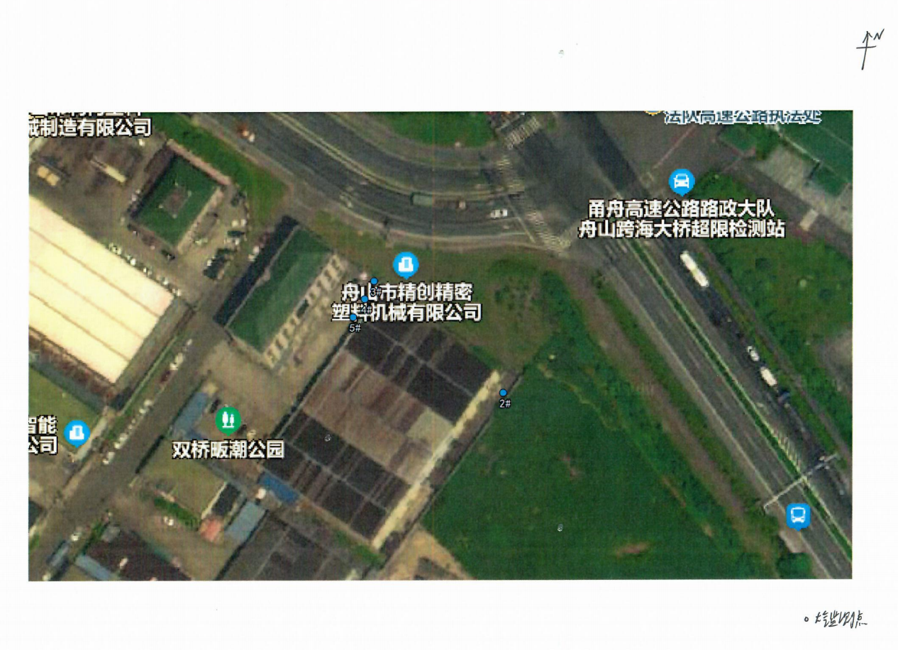
注： ——无组织废气检测点
检 测 报 告
表三、废水检测结果
采样点 | 采样日期 | 时间 | 样品性状 | 检测项目 | 单位 | 检测结果
废水总排口 | 2022-6-3 | 12:40 | 浅黄微浑 | pH值 | 无量纲 | 7.2
 |  |  |  | 悬浮物 | mg/L | 7
 |  |  |  | 五日生化需氧量 | mg/L | 38.4
 |  |  |  | 氨氮 | mg/L | 5.02
 |  |  |  | 总磷 | mg/L | 0.42
 |  |  |  | 化学需氧量 | mg/L | 168
****报告结束****

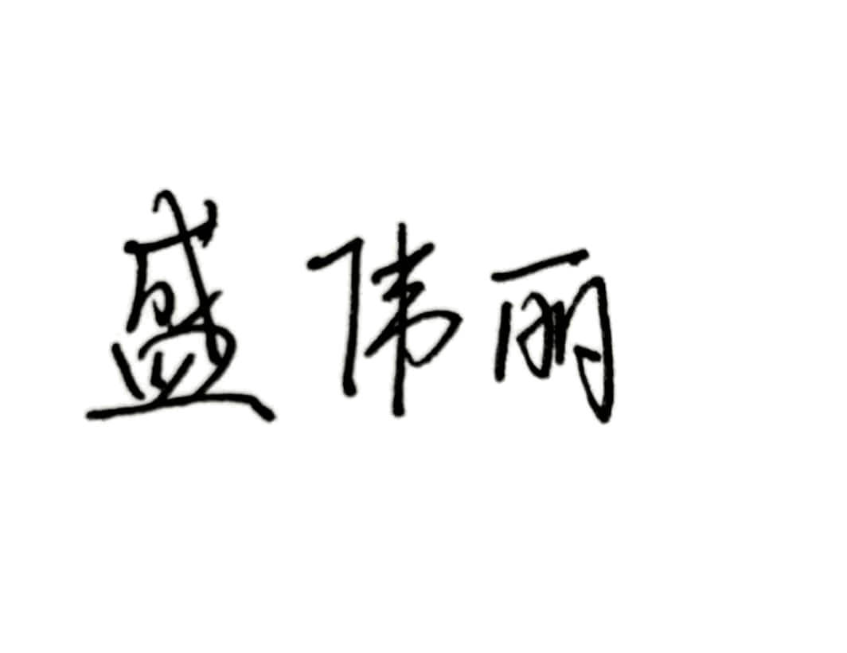
编制 浙江绍兴锦钰检测技术有限公司
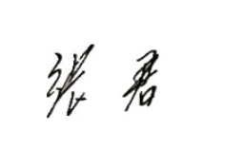
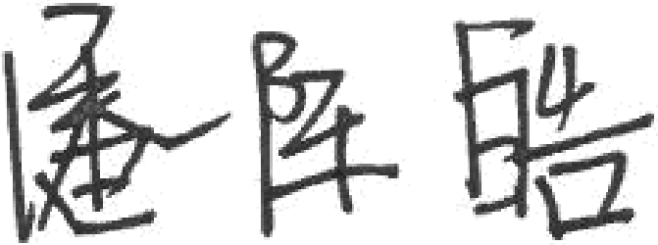
审核 （检测报告专用章）
批准 批准日期 2022年6月30日

